МБУДО «Детская школа искусств имени П.И.Осокина»
ГО Красноуфимск

ПЛЕНЭРНЫЕ ЗАНЯТИЯ (8класс)

По предмету ПЛЕНЭР
по дополнительной предпрофессиональной общеобразовательной программе «Живопись»

Разработчик – Сорогина Надежда Александровна,
преподаватель по изобразительному искусству

Критерии оценок
Для оценки успешности прохождения летней практики используется пятибалльная система оценок: «5» (отлично), «4» (хорошо), «3»
(удовлетворительно), «2» (неудовлетворительно).

Оценка 5 «отлично» предполагает:
- самостоятельный выбор формата, правильную компоновку и построение изображения в листе;
- самостоятельное последовательное ведение работы;
- умелое использование изученных материалов, техник и приемов,
- передачу верных цветовых и тональных отношений в условиях пространственно-воздушной среды;
- умение самостоятельно видеть и исправлять ошибки в работе;
- умение обобщать выполненную работу и приводить её к целостности;
- творческий подход.
Оценка 4 «хорошо» допускает:
- некоторую неточность в компоновке;
- незначительные нарушения в последовательности ведения работы, как следствие, незначительные ошибки в передаче цветовых и тональных отношений;
- умение исправлять ошибки и недочёты, найденные как самостоятельно, так и с помощью учителя;
- некоторую дробность и небрежность работы.
Оценка 3 «удовлетворительно» предполагает:
- грубые ошибки в компоновке;
- неумение самостоятельно вести работу;
- неумение анализировать и исправлять допущенные ошибки в тональном и цветовом решении;
- однообразное использование технических приемов для решения разных задач;
- незаконченность, неаккуратность, небрежность в работе.
Оценка 2 «неудовлетворительно» предполагает:
- грубые ошибки в компоновке;
- неумение самостоятельно вести работу;
- отсутствие тонального и цветового разбора в работе;
- неумение использовать изученные материалы, техники и приемы;
- неумение исправлять допущенные ошибки;
- незаконченность, неаккуратность, небрежность в работе.

Задания по дисциплине «Пленэр»

Пятый год изучения программы (6 класс)
1 | Задание: этюды и зарисовки характерных улиц Красноуфимска с включением фигур людей. (фонарные столбы, ограждение, характерная ковка, кованые скамейки и навесы входной группы, ворота и т.д.) (1 лист формата А3, на формате не менее 4-5 зарисовок) 2часа  Задачи: собрать материал к заданному сюжету – наброски, зарисовки, этюды. Материалы: по выбору. | 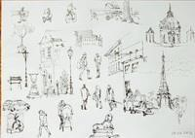  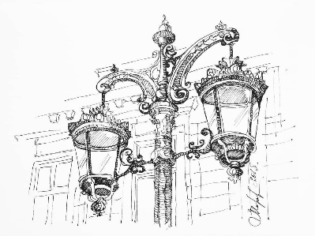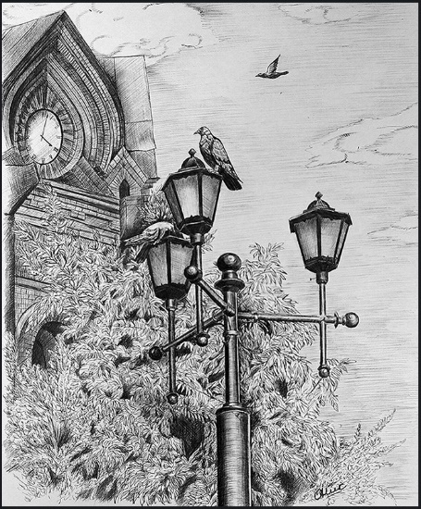
2 | Задание: композиционные зарисовки. Задачи: почувствовать характер мотива, выявить композиционный центр, ритмическое построение, расставить акцент. Зарисовки выполняются на улице, на вокзале, на стройке; носят характер набросков с частичной проработкой существенных деталей. Материалы: по выбору. (2 листа формата А4;)  4 ч. | 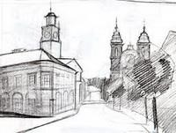  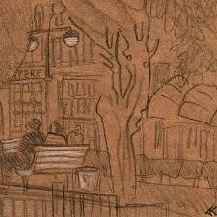
3 | Задание: зарисовки, этюды на большие цветовые отношения (неба, воды, земли, деревьев).  Задачи: углубленно изучить воздушную перспективу, изменения цветовых отношений в световоздушной среде, научиться смотреть через передний план на последующие. Материалы: акварель.  6 ч.  (1 лист формата А3) | 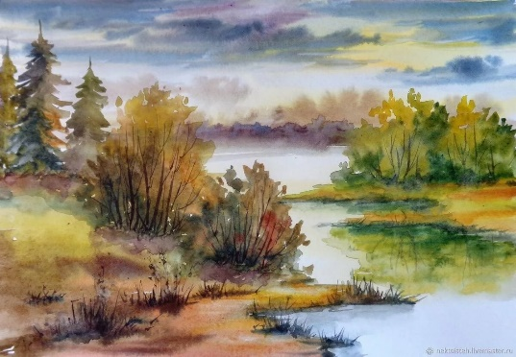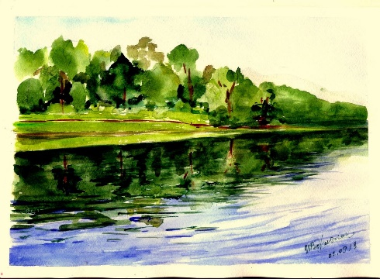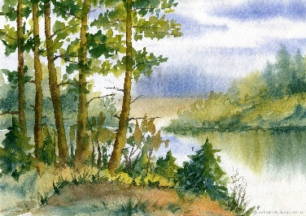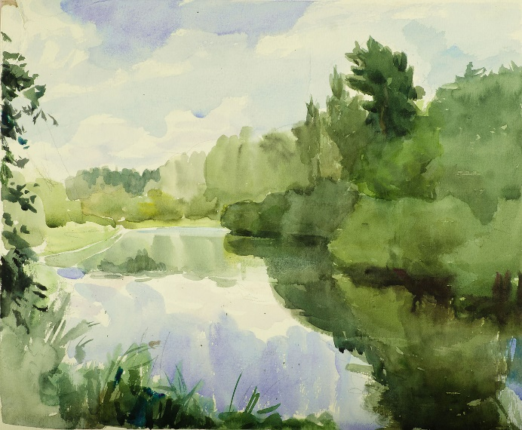
 | Задание: наброски, зарисовки фигуры человека в движении, в действии (2 листа формата А3; на одном листе не менее 4 зарисовок)  Материал: на выбор  2ч. | 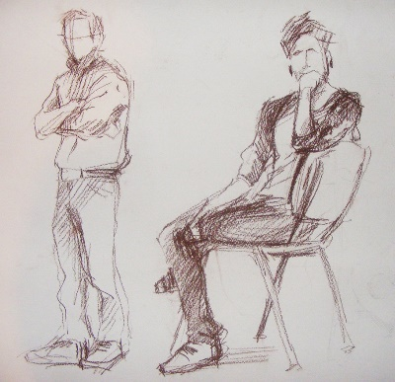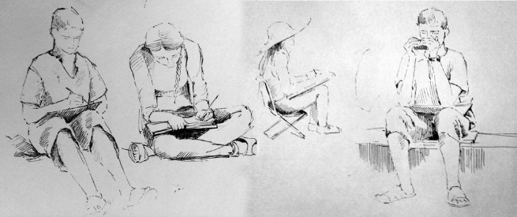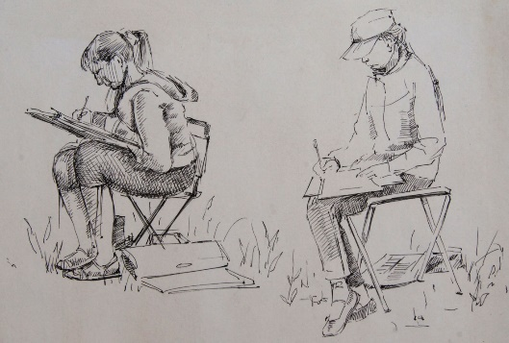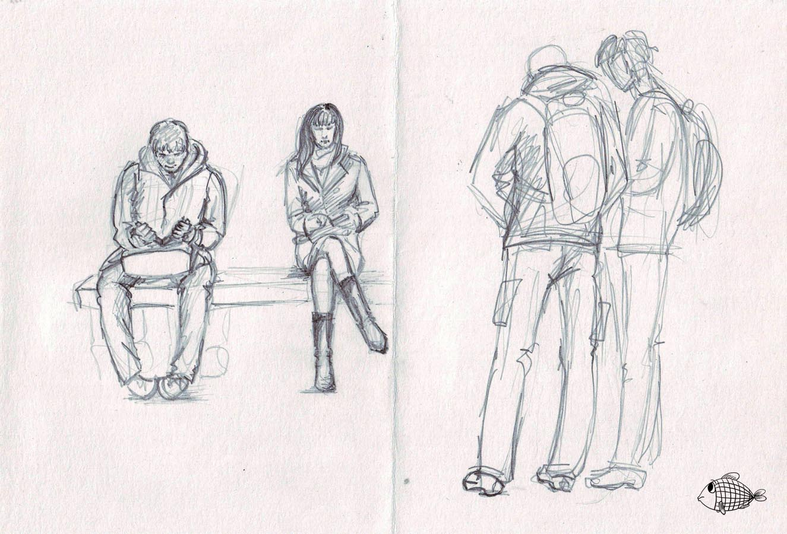
 | Задание: наброски, зарисовки животных и птиц в движении, в действии (2 листа формата А3; на одном листе не менее 4 зарисовок(1 лист птицы, другой-животные)  Материал: на выбор  2ч. | 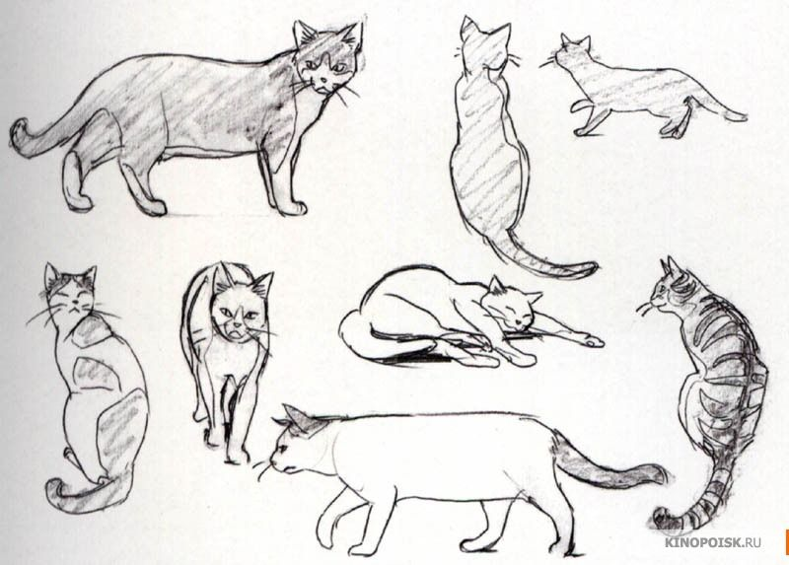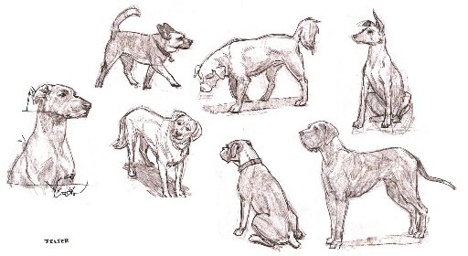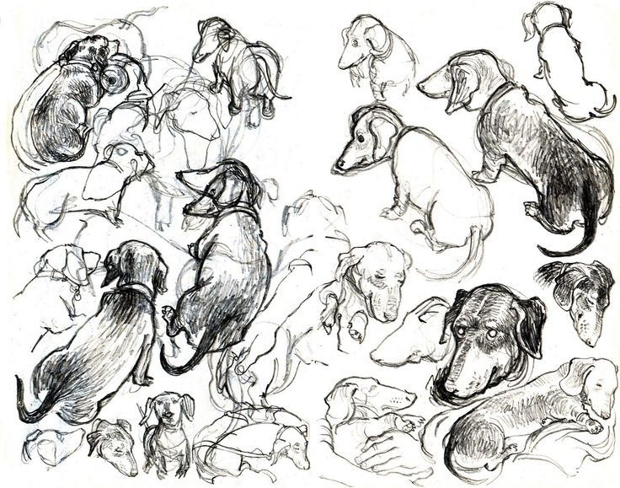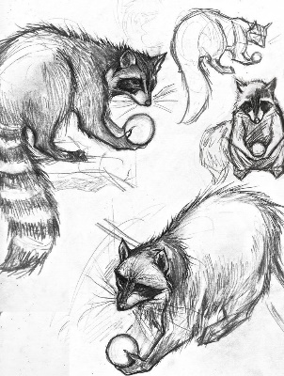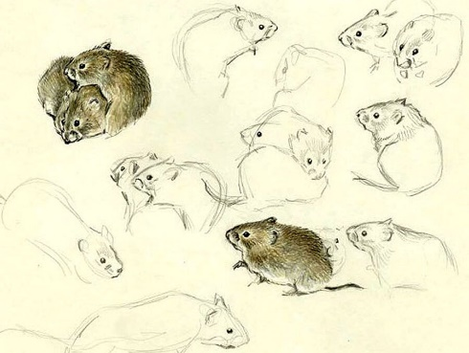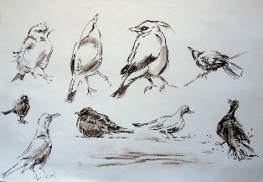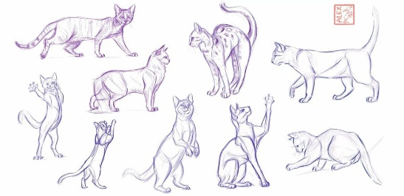
4 | Задание: этюды, зарисовки с изображением глади воды (с передним планом).  Задачи: изучить особенности изображения сооружений на воде, на берегу (мосты, причалы и т.д.).  Материалы: акварель.  4 ч. (2 листа формата А4) | 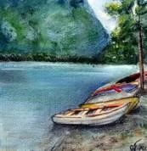  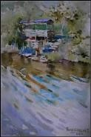  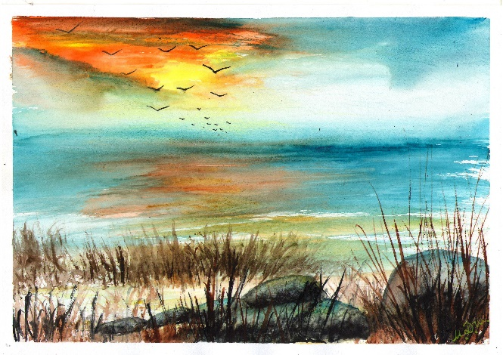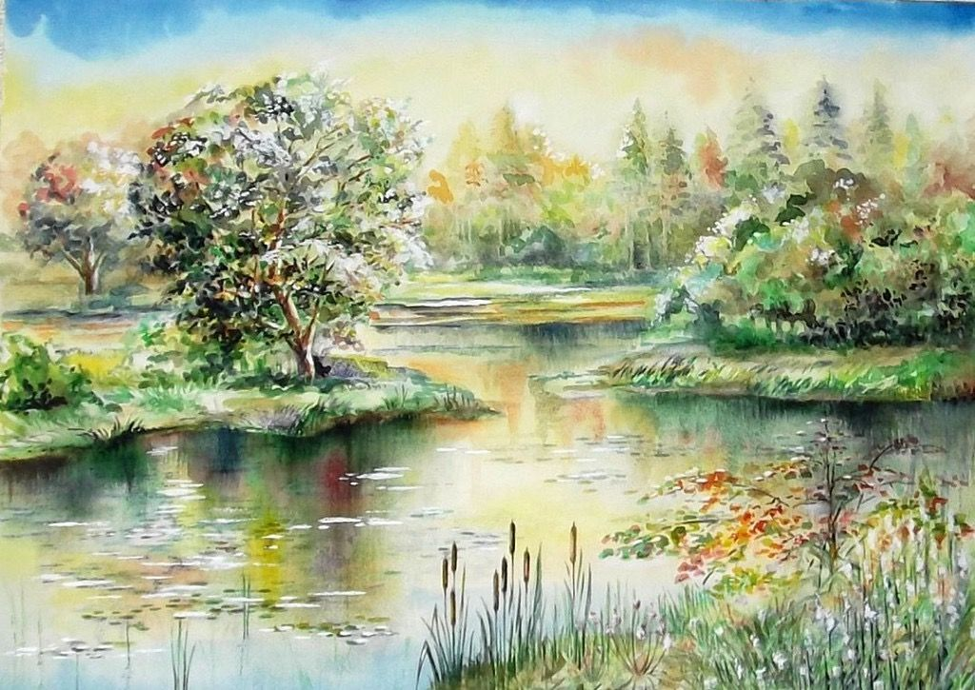
5 | Задание: городской и сельский пейзаж со стаффажем. 6 часов. Задачи: сбор материала для использования в композиции (ритм строений, выразительность силуэта построек, линейной и воздушной перспективы).  Материалы: по выбору: акварель, пастель, простой карандаш)  4 ч. (1 лист формата А3) | 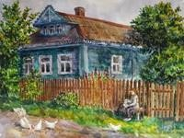  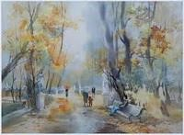
6 | Итоговое задание.  Задание:композиция на тему «Город, в котором я живу».  Задачи: научиться выделять из общей массы впечатлений наиболее интересные и типичные; на основе избранной ранее темы и собранного по ней материала составить эскиз; самостоятельно выбрать жанровую сцену; использовать знания законов и средств композиции, приемов раскрытия содержания; применять контрасты в цвете, тоне, ритме, движении.  Материал: по выбору. (1 лист формата А3)  4 ч. | 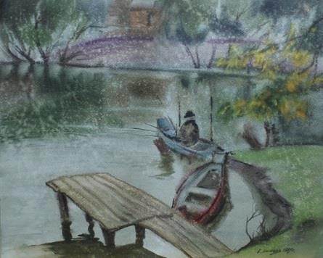
 | Итого: 12 работ | 28 часов

